  1-комн. кв. посуточно
  Краснодарский край, Краснодар, район Прикубанский, ул. Имени Жлобы, 139
  Метро:
  2 863 ₽ в сутки
  депозит, без предоплаты
    Общая информация:
    Этаж: | 7 / 17
    Общая площадь: | 35.0 м²
    Площадь комнат: | —
    Жилая площадь: | —
    Площадь кухни: | —
    В квартире:
     | Кухонная мебель
     | Мебель
     | Холодильник
     | Можно с животными
     | Можно с детьми
     | Телевизор
     | Стиральная машина
     | Балкон
     | Телефон
  30 октября, 06:25
  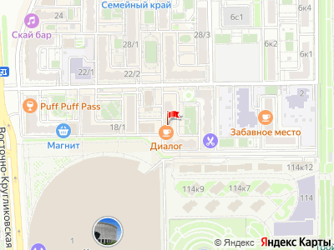
Представитель: Партнёр Циан
Квартира рядом со стадионом и парком им.ГАЛИЦКОГО
Объект находится в лучшем районе
Рядом находится Японский сад
В пешей доступности самая главная достопримечательность - парк Галицкого
Рядом находятся рестораны и кафе
Все для прекрасного семейного отдыха
Транспортная развязка в 5 мин в любой район города
Рады приветствовать Вас!
У нас в апартаментах есть все необходимое для комфортного проживания:
бесплатный WiFi;
кондиционер;
свежее постельное белье
и полотенца;
телевизор;
ванная комната, душ, туалет;
гигиена (туалетная бумага, жидкое мыло );
стиральная машина;
холодильник;
оборудованная кухня и посуда.
Телефоны:
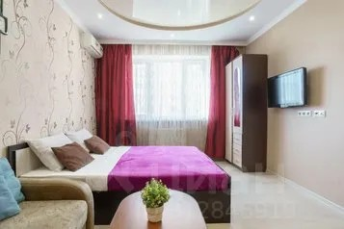 | 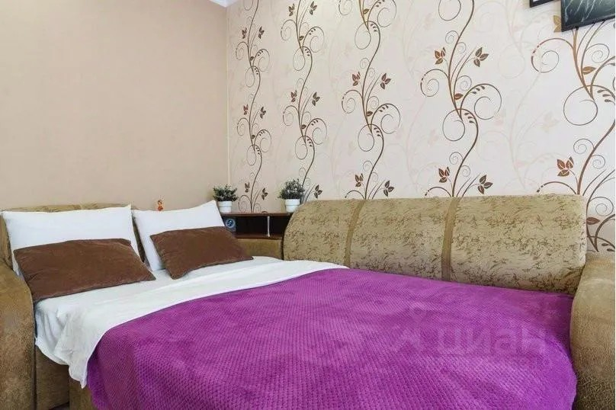
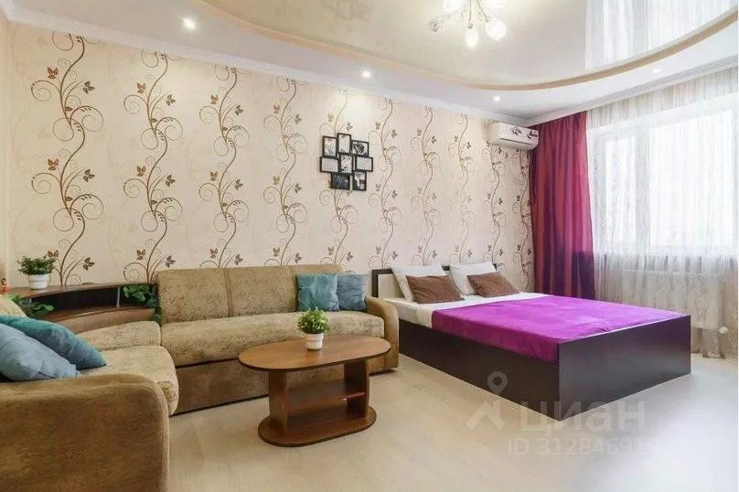 | 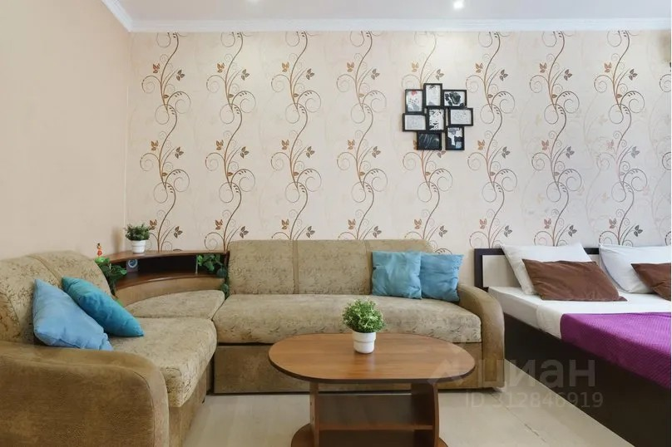
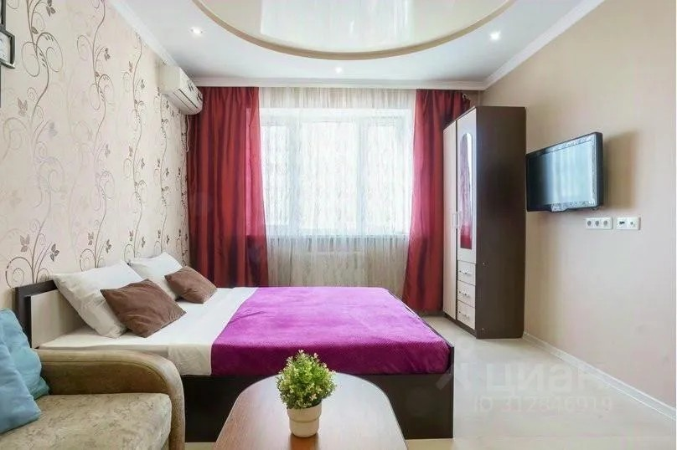 | 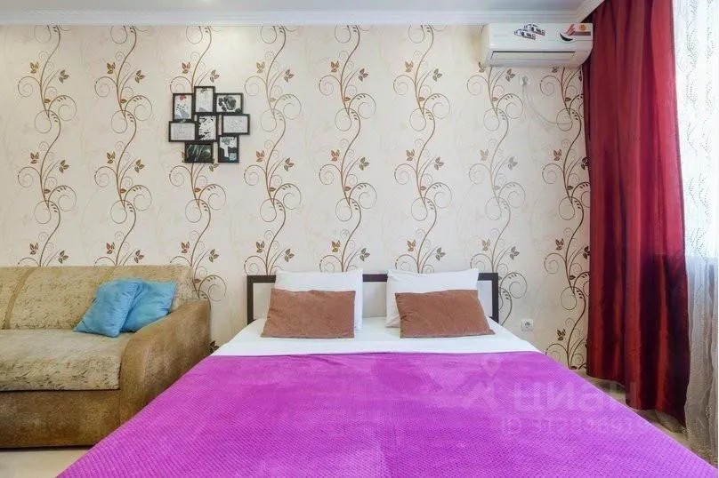
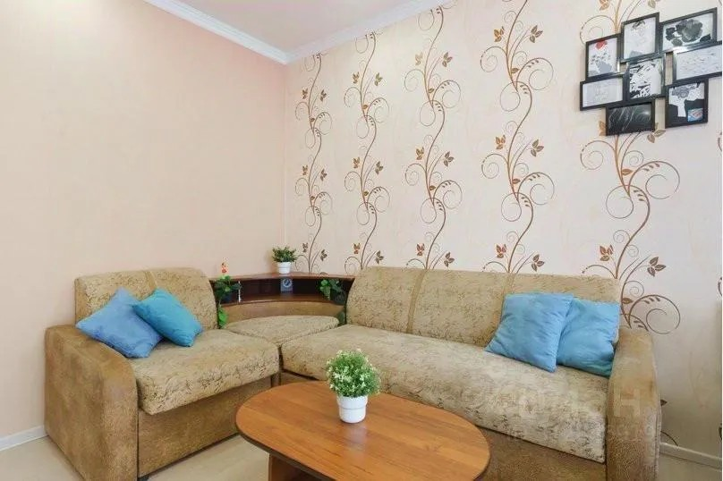 | 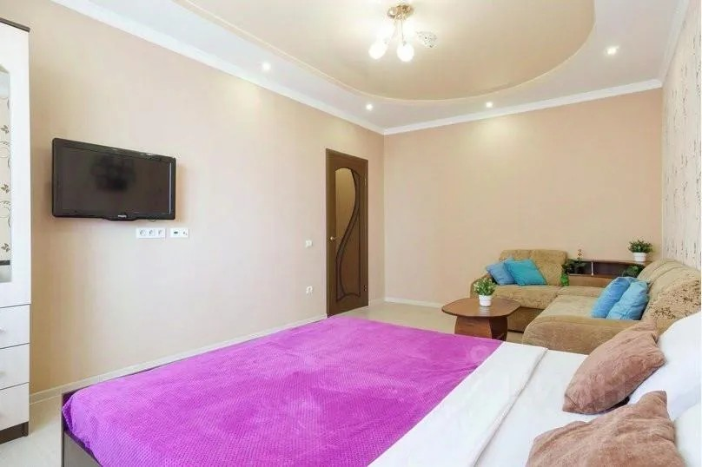
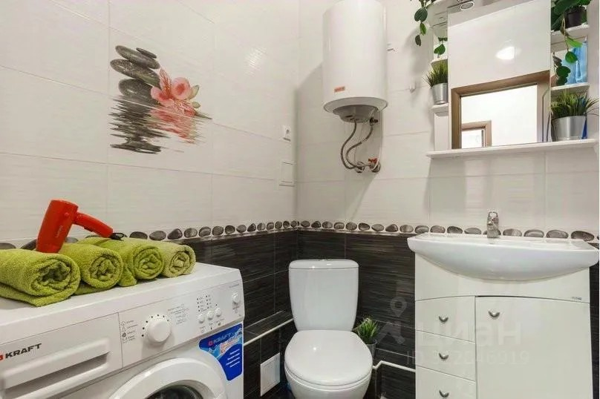 | 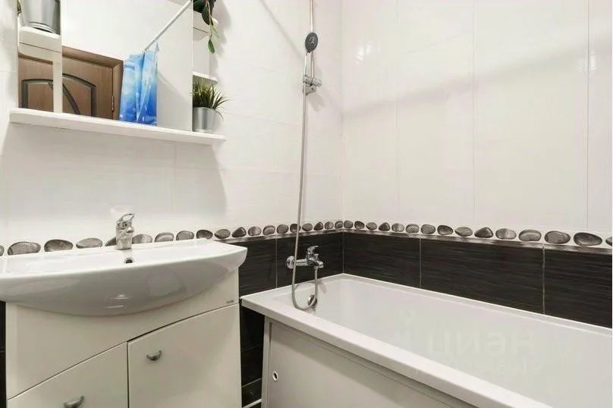
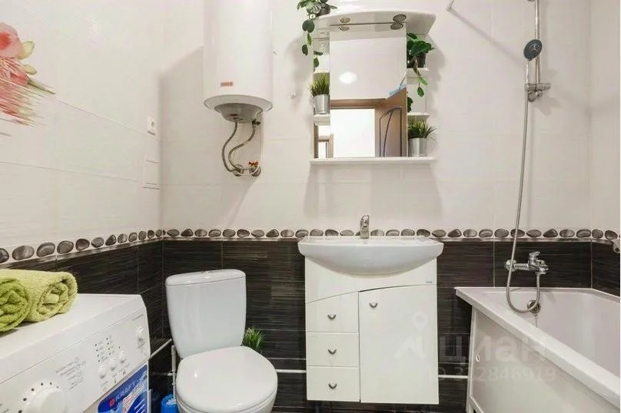 | 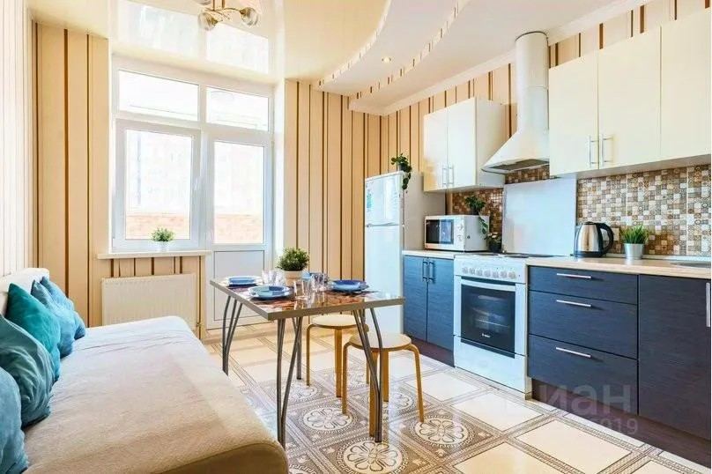
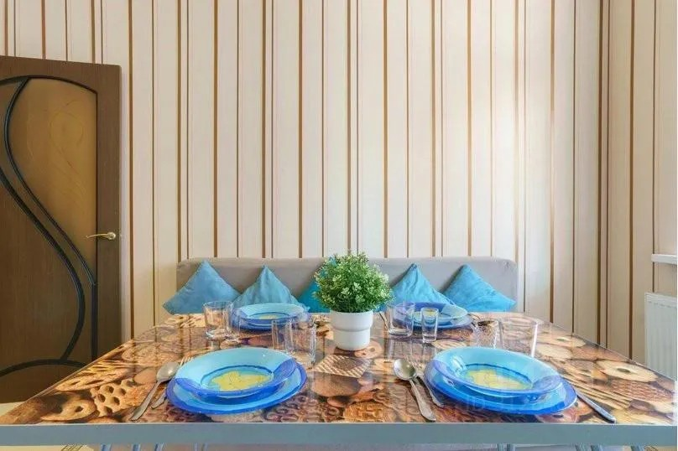 | 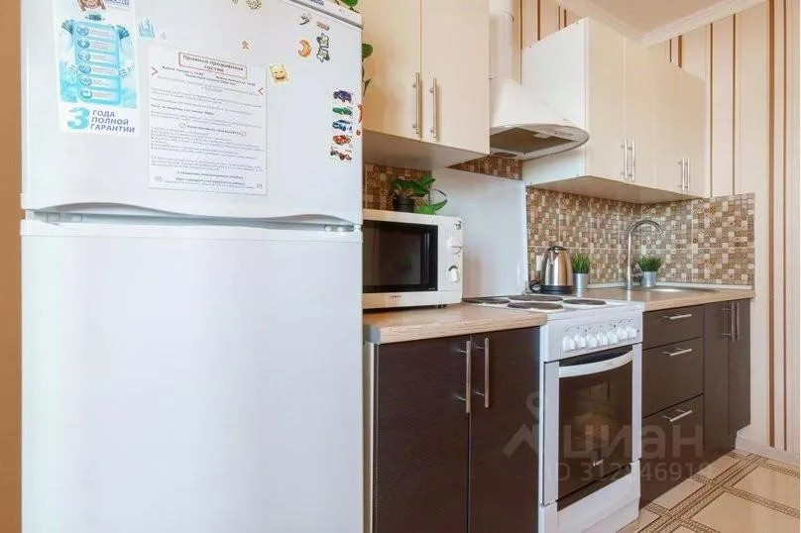
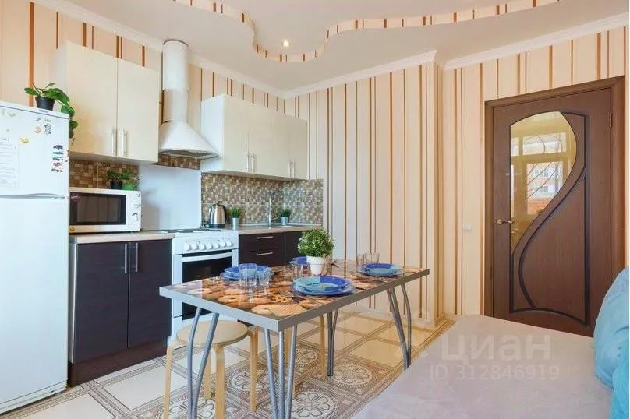 | 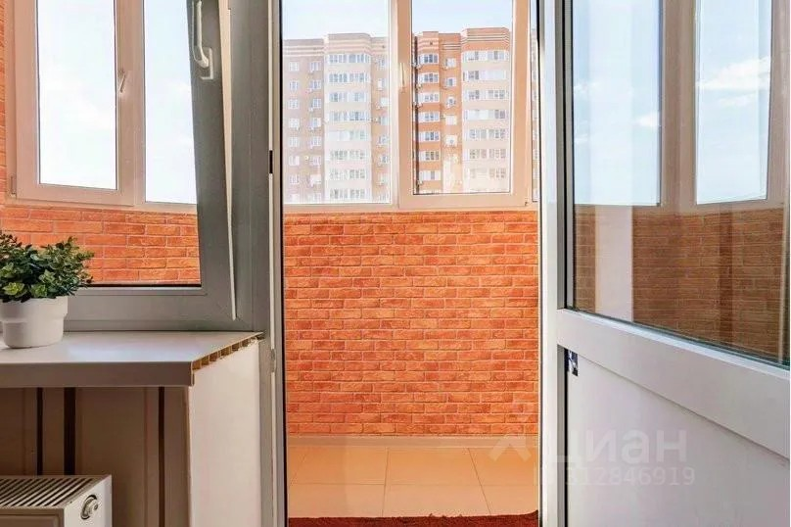
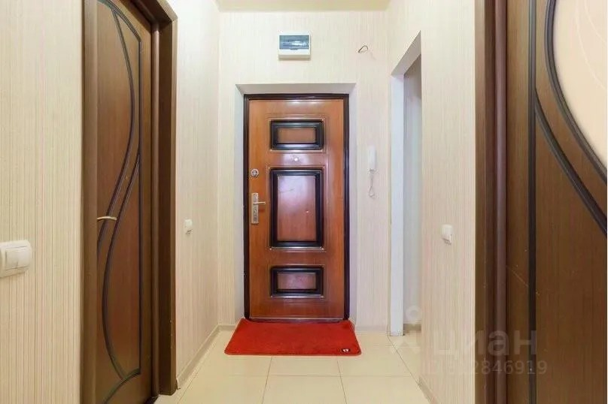 | 